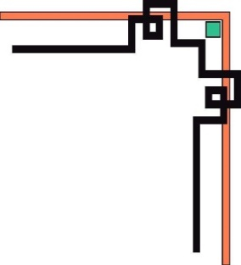

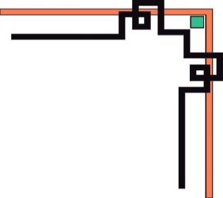
BỘ GIÁO DỤC VÀ ĐÀO TẠO
TRƯỜNG ĐẠI HỌC SƯ PHẠM KỸ THUẬT TP. HỒ CHÍ MINH
KHOA CÔNG NGHỆ THÔNG TIN

MÔN : LẬP TRÌNH WEB
XÂY DỰNG TRANG WEB BÁN GIÀY

NHÓM SINH VIÊN THỰC HIỆN:
1.HUỲNH THỊ HƯƠNG LY 18133029
2.VÕ THỊ THANH NGÂN 18133033
3.PHAN THÀNH TRUNG 18133059

GIẢNG VIÊN HƯỚNG DẪN:
THS.TRƯƠNG THỊ KHÁNH DỊP

TP. HỒ CHÍ MINH – Tháng 1/2021

 | CỘNG HÒA XÃ HỘI CHỦ NGHĨA VIỆT NAM  Độc lập – Tự do – Hạnh phúc  ----***----  Tp. Hồ Chí Minh, ngày 19 tháng 12 năm 2020

NHIỆM VỤ ĐỀ TÀI MÔN HỌC
Họ và tên sinh viên thực hiện:  HUỲNH THỊ HƯƠNG LY  VÕ THỊ THANH NGÂN  PHAN THÀNH TRUNG |  |  | MSSV:  18133029  18133033  18133059
Khoa: Công nghệ Thông tin
Giảng viên hướng dẫn: TRƯƠNG THỊ KHÁNH DỊP
1. Tên đề tài:
2. Số liệu ban đầu:
3. Nội dung thực hiện đề tài:

4. Sản phẩm:
TRƯỞNG KHOA  (Ký thay Trưởng khoa)  Lê Văn Vinh |  | GIÁO VIÊN HƯỚNG DẪN  GV.Trương Thị Khánh Dịp

CỘNG HÒA XÃ HỘI CHỦ NGHĨA VIỆT NAM
Độc lập – Tự do – Hạnh phúc
----***----
Tp. Hồ Chí Minh, ngày 19 tháng 12 năm 2020

PHIẾU NHẬN XÉT CỦA GIÁO VIÊN HƯỚNG DẪN

Họ và tên Sinh viên: MSSV:
Ngành:
Tên đề tài:

Họ và tên Giáo viên hướng dẫn:
NHẬN XÉT
1. Về nội dung đề tài và khối lượng thực hiện:

2. Ưu điểm:

3. Khuyết điểm:

4. Đề nghị cho bảo vệ hay không?

5. Đánh giá loại:

6. Điểm: (Bằng chữ: )
Tp. Hồ Chí Minh, ngày tháng năm 20
Giáo viên hướng dẫn
(Ký và ghi rõ họ tên)

GV.Trương Thị Khánh Dịp
LỜI CAM ĐOAN
Chúng em xin cam đoan đồ án môn học lập trình web “XÂY DỰNG TRANG WEB BÁN GIÀY” là công trình nghiên cứu của nhóm 7. Những phần sử dụng tài liệu tham khảo trong đồ án đã được nêu rõ trong phần tài liệu tham khảo. Các số liệu, kết quả trình bày trong đồ án là hoàn toàn trung thực, nếu sai sót và gian lận, chúng em xin chịu hoàn toàn trách nhiệm và chịu mọi kỷ luật của giáo viên bộ môn và nhà trường đề ra.
TP.HCM, ngày tháng 11 năm 2020
Sinh viên
(Ký tên)

Huỳnh Thị Hương Ly | Võ Thị Thanh Ngân | Phan Thành Trung

LỜI CẢM ƠN
Lời đầu tiên, nhóm chúng em xin chân thành gửi lời cảm ơn tới trường ĐH Sư Phạm kỹ Thuật TP. HCM đã tạo mọi điều kiện cho chúng em có môi trường học tập thật tốt. Xin cảm ơn tất cả quý thầy cô đã hết lòng quan tâm, dạy dỗ và trang bị cho chúng em những kiến thức quý báu. Chúng em xin chân thành cảm ơn cô Trương Thị Khánh Dịp, người đã trực tiếp hướng dẫn nhóm chúng em trong quá trình triển khai và thực hiện đề tài này. Cảm ơn cô đã tận tình hướng dẫn, động viên giúp đỡ đưa ra hướng đi tối ưu nhất cho đề tài của nhóm. Nhờ có cô mà chúng em mới có những ý tưởng ,kế hoạch cũng như hướng đi cho đề tài của nhóm chúng em. Cuối cùng, chân thánh cảm ơn tất cả bạn bè đã động viên, khích lệ cũng như đóng góp những ý kiến quý báu để nhóm chúng em hoàn thành tốt đề tài của mình.
Do trình độ chúng em còn hạn hẹp cũng như kinh nghiệm còn thiếu sót chúng em rất mong nhận được ý kiến đóng góp của cô cho đề tài để chúng em có thể cải thiện và học hỏi được nhiều kiến thức bổ ích. Chúng em xin cảm ơn.
Nhóm sinh viên thực hiện.

CHƯƠNG I: GIỚI THIỆU CHUNG

Lý do chọn đề tài
Cùng với sự phát triển không ngừng về kĩ thuật máy tính công nghệ điện tử ngày càng phát triển đặt biệt trong đó mạng internet là sản phẩm vô cùng quan trọng và đã thúc đẩy nhu cầu cạnh tranh kinh tế đi lên. Đối với một cửa hàng việc giới thiệu sản phẩm đến khách hàng là điều vô cùng quan trọng. Vì vậy mà mua bán trực tuyến ra đời giúp người quản lý quản bá sản phẩm của mình đến với khách hàng nhanh chóng và đẩy mạnh công cuộc phát triển đi lên. Với nhu cầu như vậy nhóm chúng em đã thực hiện đồ án “xây dựng website bán giày” với mong muốn tiếp cận được công nghệ hiện giờ và góp phần đưa sản phẩm của mình đến với mọi người.
Ngoài ra, bán hàng trên website ngày nay rất phổ biến vì mang lại nhiều lợi ích:
- Tiết kiệm thời gian , chi phí đi lại cho khách hàng.
- Tiết kiệm chi phí mặt bằng cho người bán hàng.
- Thuận tiện trong việc giao tiếp với khách hàng và giúp tăng số lượng đơn hàng bán đi trong ngày.
- Từ đó nên nhóm 7 đã chọn đề tài “ Xây dựng Website bán giày”.

Mô tả bài toán, dữ liệu và chức năng
- Chức năng phần mềm
Đây là website bán và giới thiệu sản phẩm của cửa hàng đến với người tiêu dùng với các thông tin chi tiết từng mặt hàng và giá ca chính xác. Bên cạnh đó còn có các chức năng như sau:
- Hiển thị danh sách các mặt hàng theo từng loại: bao gồm
- Sản phẩm dành cho nữ
- Sản phẩm dành cho nam
- Phân loại sản phẩm theo giá tiền
- Hiển thị hàng hoá mà khách hàng đã chọn
- Quản lý đơn đặt hàng
- Đặt hàng trực tuyến
- Trang quản lý hoá đơn
- Đối tượng sử dụng
Đối tượng | Đặc điểm và quyền lợi
Khách hàng | + Đăng kí  + Đăng nhập  + Xem thông tin sản phẩm  + Lọc sản phẩm theo giới tính , giá tiền  + Thêm sản phẩm vào giỏ hàng  + Tìm kiếm tên sản phẩm  + Thanh toán
Admin | + Đăng nhập  + Xem thông tin đơn hàng

CHƯƠNG II: PHÂN TÍCH VÀ THIẾT KẾ

Thành phần dữ liệu

Sơ đồ Use case tổng quát
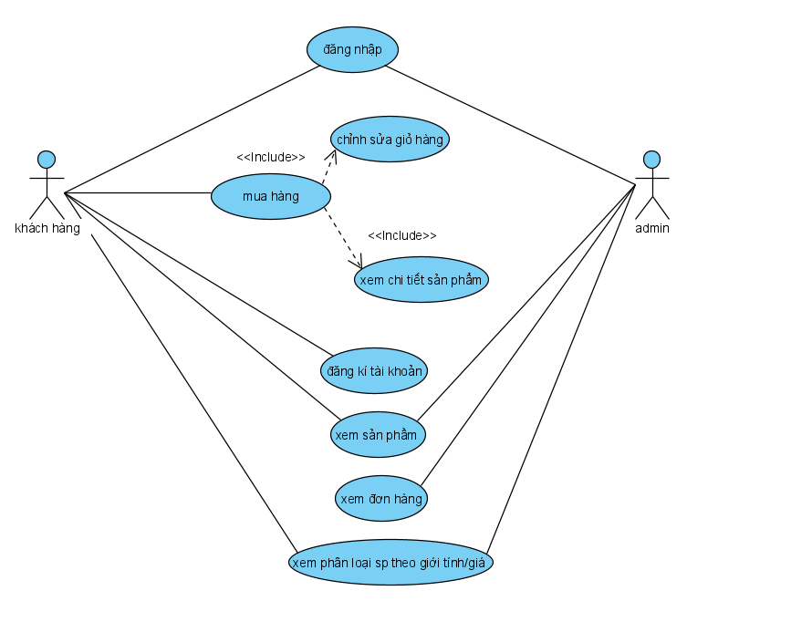

Mô tả các sơ đồ tuần tự
      - Form đăng nhập
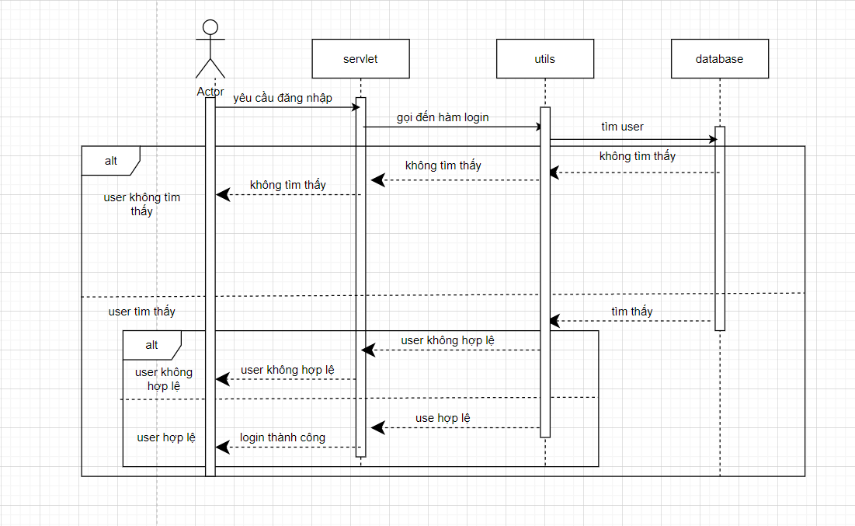
      - Form đăng kí tài khoản
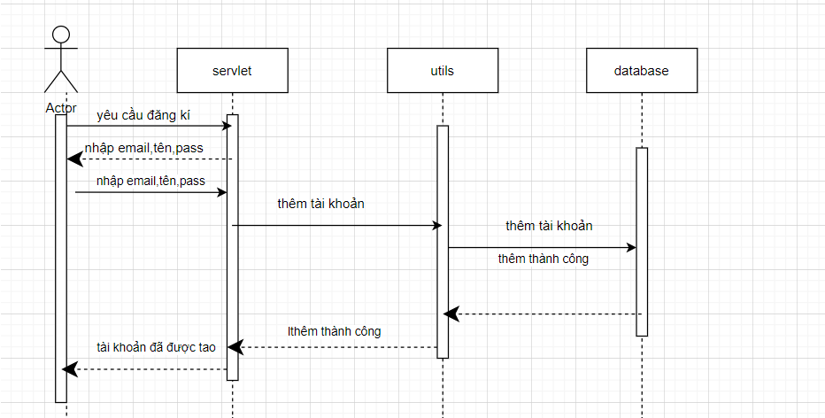
      - Form thanh toán
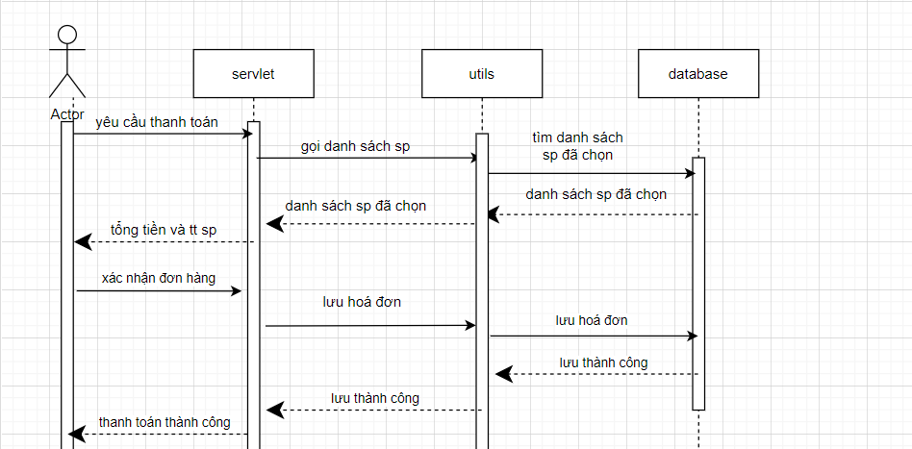

Biểu đồ ERD
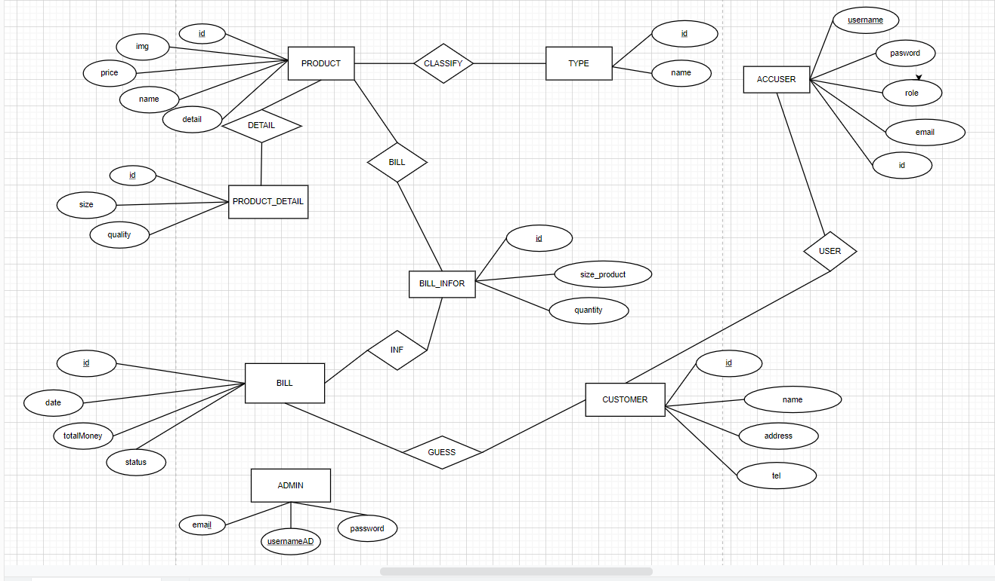

Sơ đồ ngữ cảnh
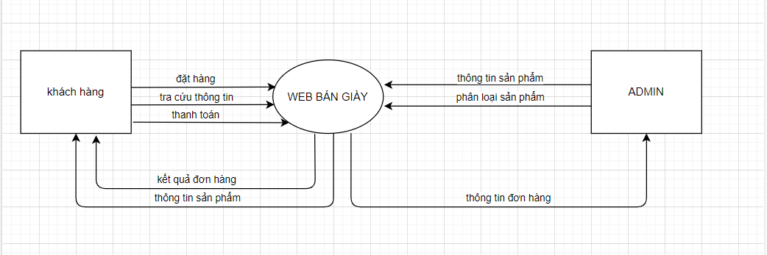

Lược đồ quan hệ
- Diagram

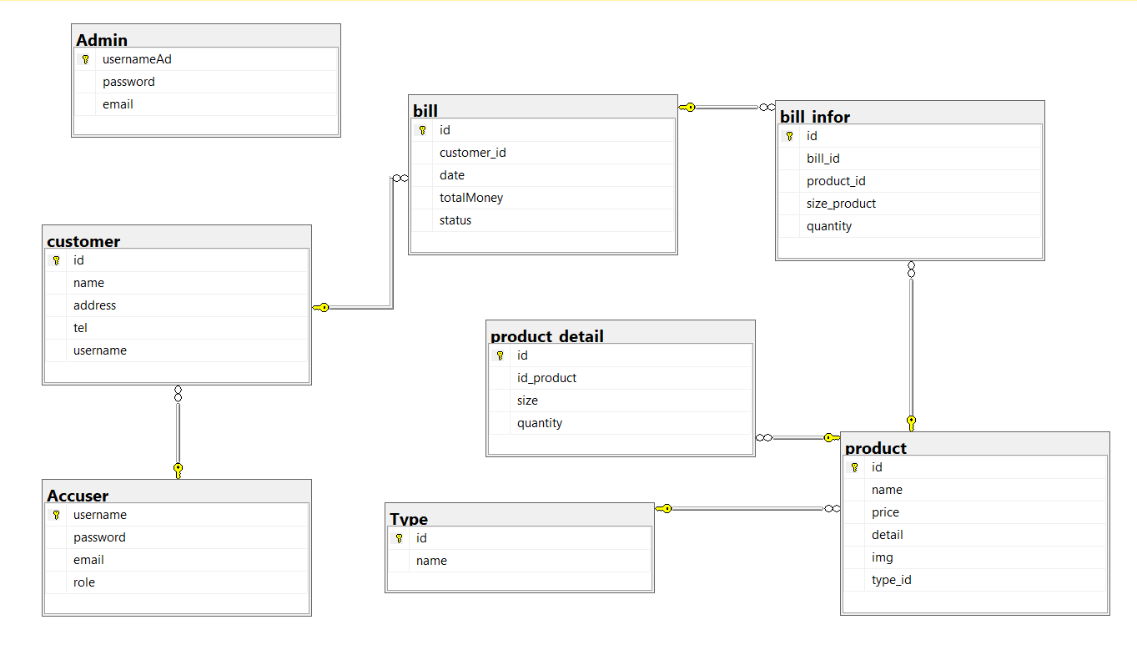
- Lược đồ quan hệ
PRODUCT(id, name, price, detail,img,type_id)
TYPE(id, name)
PRODUCT_DETAIL(id, id_product,size,quantity)
BILL(id,customer_id,date, totalMoney,status)
BILL_INFOR(id,bill_id,product_id,quantity,size_product)
ACCUSER(username, password, email,role)
CUSTOMER(id,name,address,tel,username)
ADMIN(usernameAD,password,email)

    - Mô tả cấu trúc bảng
Bảng PRODUCT:
STT | Tên Thuộc Tính | Kiểu Dữ liệu | Giải Thích | Ghi chú
1 | id | int | Mã sản phẩm | Primary key
2 | name | nvarchar(100) | Tên sản phẩm | Not null
3 | price | money | Giá tiền sản phẩm | Not null
4 | detail | nvarchar(1000) | Mô tả sản phẩm | Not null
5 | img | text | Ảnh mô tả sản phẩm | Not null
6 | Type_id | int | Phân loại sản phẩm | Not null
Bảng PRODUCT_DETAIL:
STT | Tên Thuộc Tính | Kiểu Dữ liệu | Giải Thích | Ghi chú
1 | id | int | Mã phân loại thực đơn | Primary key
2 | size | int | Kích cỡ của mỗi sản phẩm | Not null
3 | Id_product | int | Sản phầm còn hàng | Not null
4 | quantity | int | Số lượng của mỗi size giày | Not null
Bảng ACCUSER:
STT | Tên Thuộc Tính | Kiểu Dữ liệu | Giải Thích | Ghi chú
1 | username | nvarchar(20) | Tên đăng nhập | Primary key
2 | password | nvarchar(50) | Mật khẩu | Not null
3 | emai | varchar(100) | email | Not null
4 | role | nvarchar(50) | Quyền đăng nhập | Not null
Bảng BILL:
STT | Tên Thuộc Tính | Kiểu Dữ liệu | Giải Thích | Ghi chú
1 | id | int | Mã hoá đơn | Primary key
2 | Customer_id | text | Hình | Not null
3 | title | nvarchar(100) | Tên sản phẩm | Not null
4 | description | Nvarchar(500) | Mô tả sản phẩm | Not null
Bảng TYPE:
STT | Tên Thuộc Tính | Kiểu Dữ liệu | Giải Thích | Ghi chú
1 | id | int | Mã loại | Primary key
2 | name | nvarchar(20) | Tên loại | Not null
Bảng ADMIN:
STT | Tên Thuộc Tính | Kiểu Dữ liệu | Giải Thích | Ghi chú
1 | username | Nvarchar(20) | Tên đăng nhập | Primary key
2 | password | Nvarchar(20) | Mật khẩu | Not null
3 | title | nvarchar(100) | Tên sản phẩm | Not null
4 | description | Nvarchar(500) | Mô tả sản phẩm | Not null

Bảng CUSTOMER
STT | Tên Thuộc Tính | Kiểu Dữ liệu | Giải Thích | Ghi chú
1 | Id | int | Mã khách hàng | Primary key
2 | name | Nvarchar(20) | Họ tên khách hàng | Not null
3 | address | Nvarchar(100) | Địa chỉ | Not null
4 | tel | Nvarchar(500) | Số điện thoại | Not null
5 | username | Nvarchar(20) | Tài khoản của khách | Not null

Bảng BILL_INFOR
STT | Tên Thuộc Tính | Kiểu Dữ liệu | Giải Thích | Ghi chú
1 | Id | int | Mã bill từng thành phần trong bill | Primary key
2 | Bill_id | int | Mã bill | Not null
3 | Product_id | int | Id sản phẩm | Not null
4 | Size_product | int | Size của sản phẩm | Not null
5 | quanlity | int | Số lượng sản phẩm | Not null

    - Cấu trúc đồ án trong Eclipse

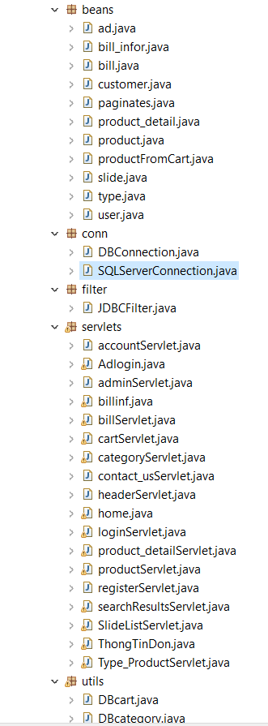

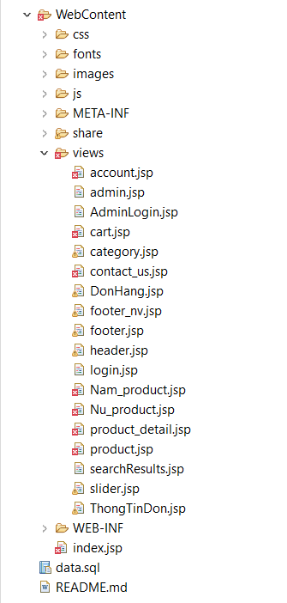

  - Sơ đồ tuần tự
2.2.1. Xử lí trên form đăng nhập
2.2.2. Xử lí trên form thanh toán

2.2.3. Xử lí trên form đăng kí tài khoản

  - Thành phần chức năng + Giao diện
    - Sơ đồ chức năng

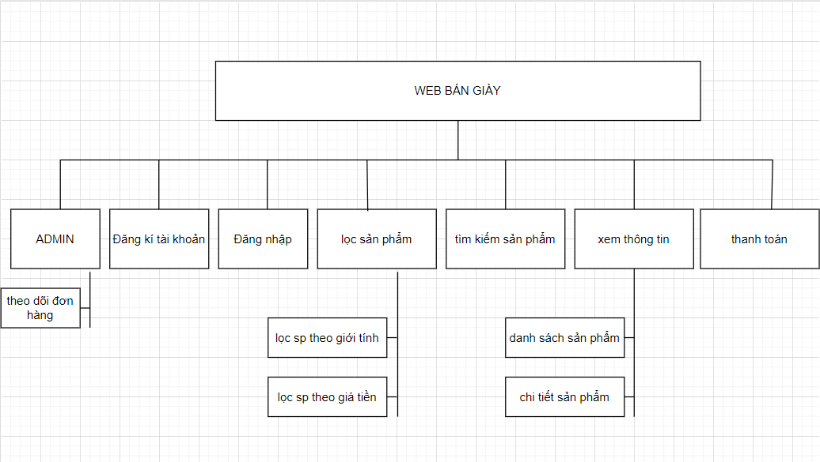

    - Giao diện

2.3.2.1. Đăng nhập
- Đăng nhập và đăng kí bằng tài khoản khách hàng
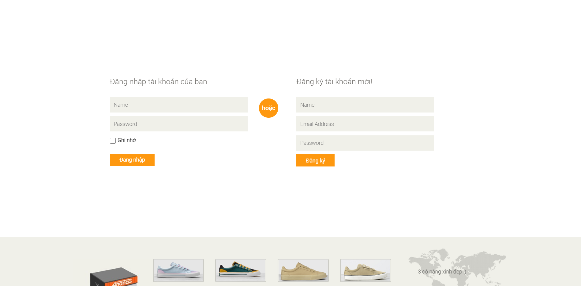
Hình 7. GD.Đăng nhập khách hàng
Mô tả: Khi khách hàng muốn mua hàng thì sẽ phải đăng nhập bằng tài khoản đã đăng ký trước đó. Nếu chưa có tài khoản thì phải đăng kí tài khoản.

- Đăng nhập bằng tài khoản Admin
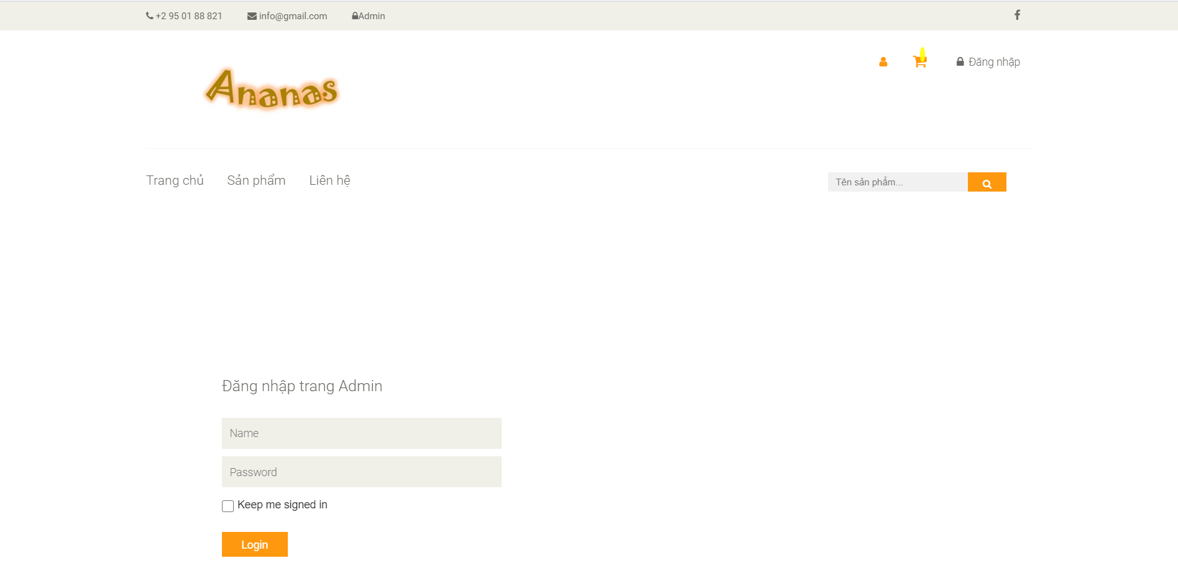
Mô tả: Khi quản lý muốn sử dụng quyền của mình thì sẽ phải đăng nhập bằng tài khoản đã đăng ký trước đó.

2.3.2.2. Giao diện trang chủ
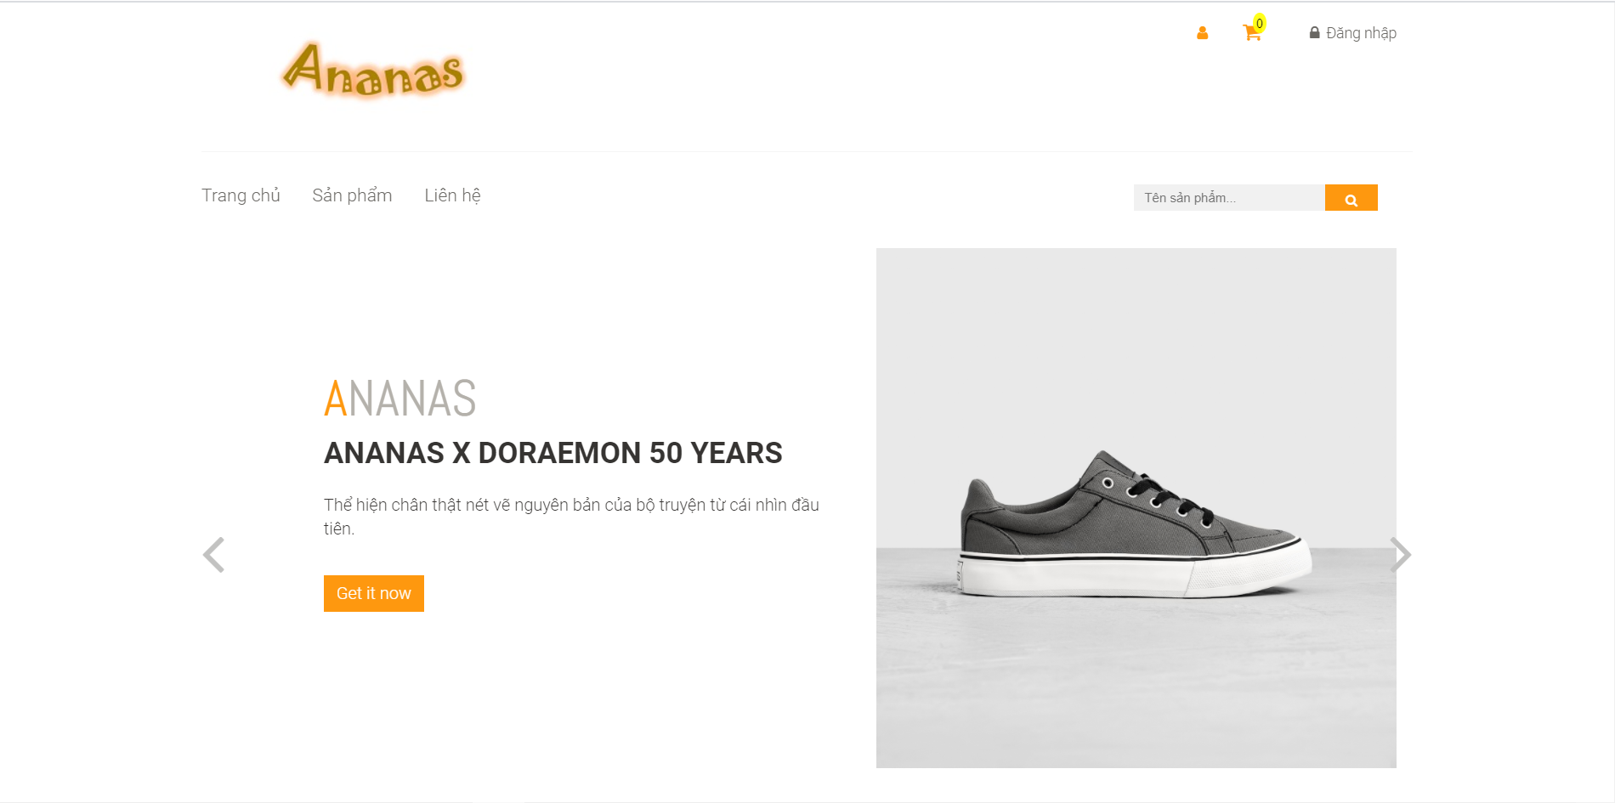
Mô tả: Đây là trang giao diện chính của trang chủ. Ở đây khách hàng có thể xem thực hiện các thao tác như đăng nhập để mua hàng , xem sản phẩm , …

2.3.2.3. Giao diện trang sản phẩm
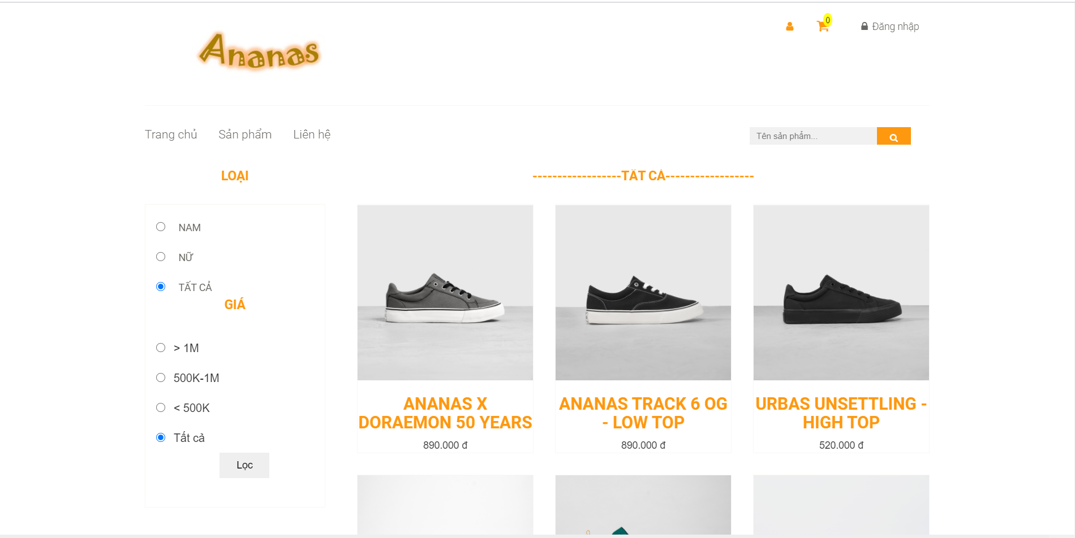
Mô tả: Giao diện hiển thị tất cả các sản phẩm của shop và có các bộ lọc để thuận tiện trong việc tìm kiếm.

2.3.2.4. Giao diện trang sản phẩm phân loại theo các tiêu chí
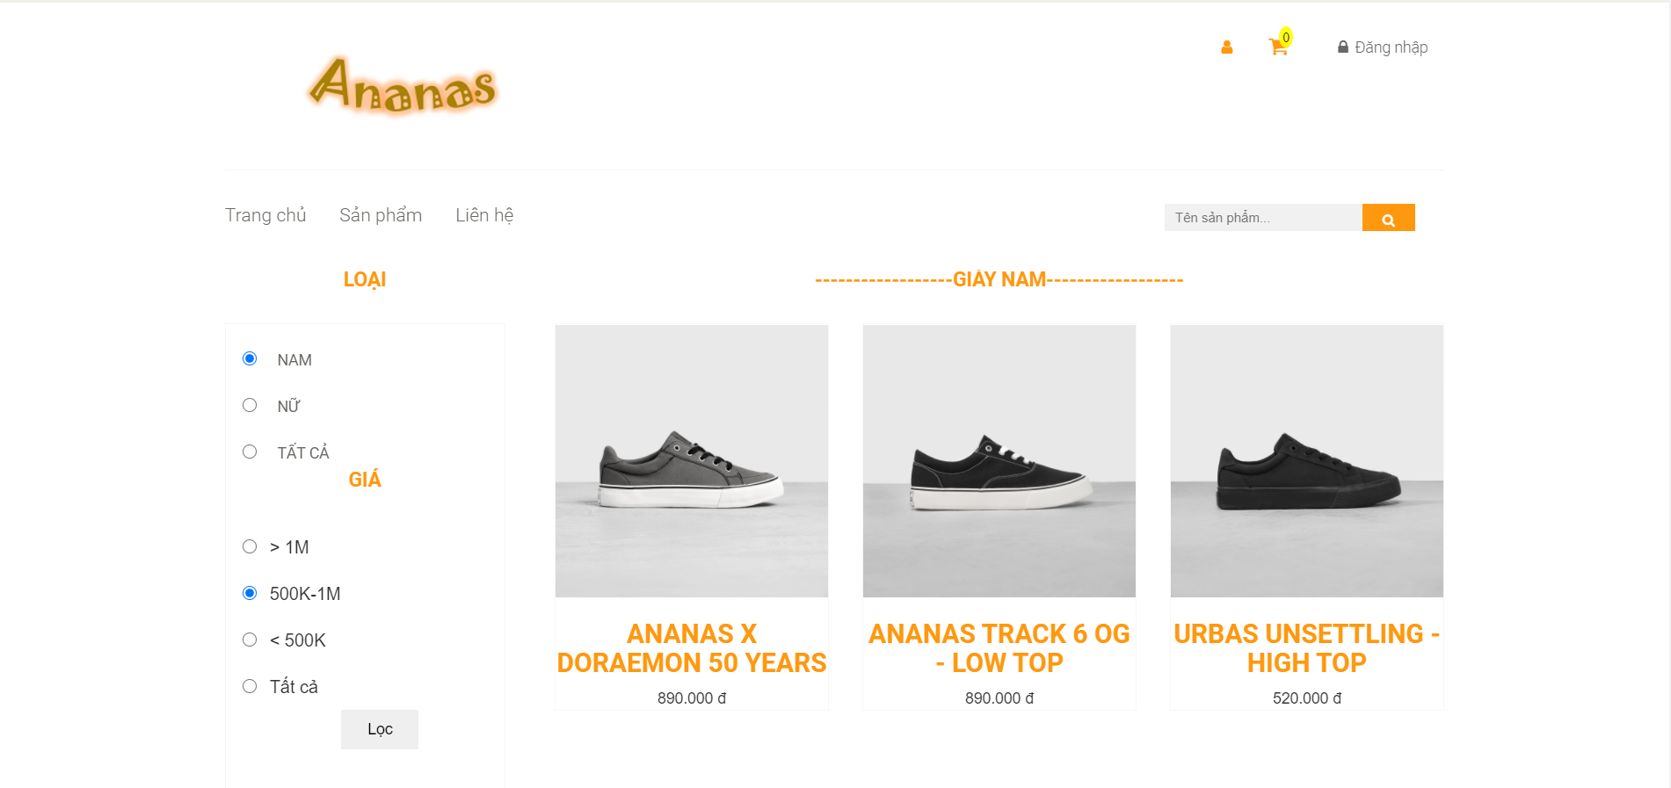
Mô tả: Khách hàng sẽ dễ dàng tìm kiếm sản phẩm hơn bằng bộ lọc giới tính.
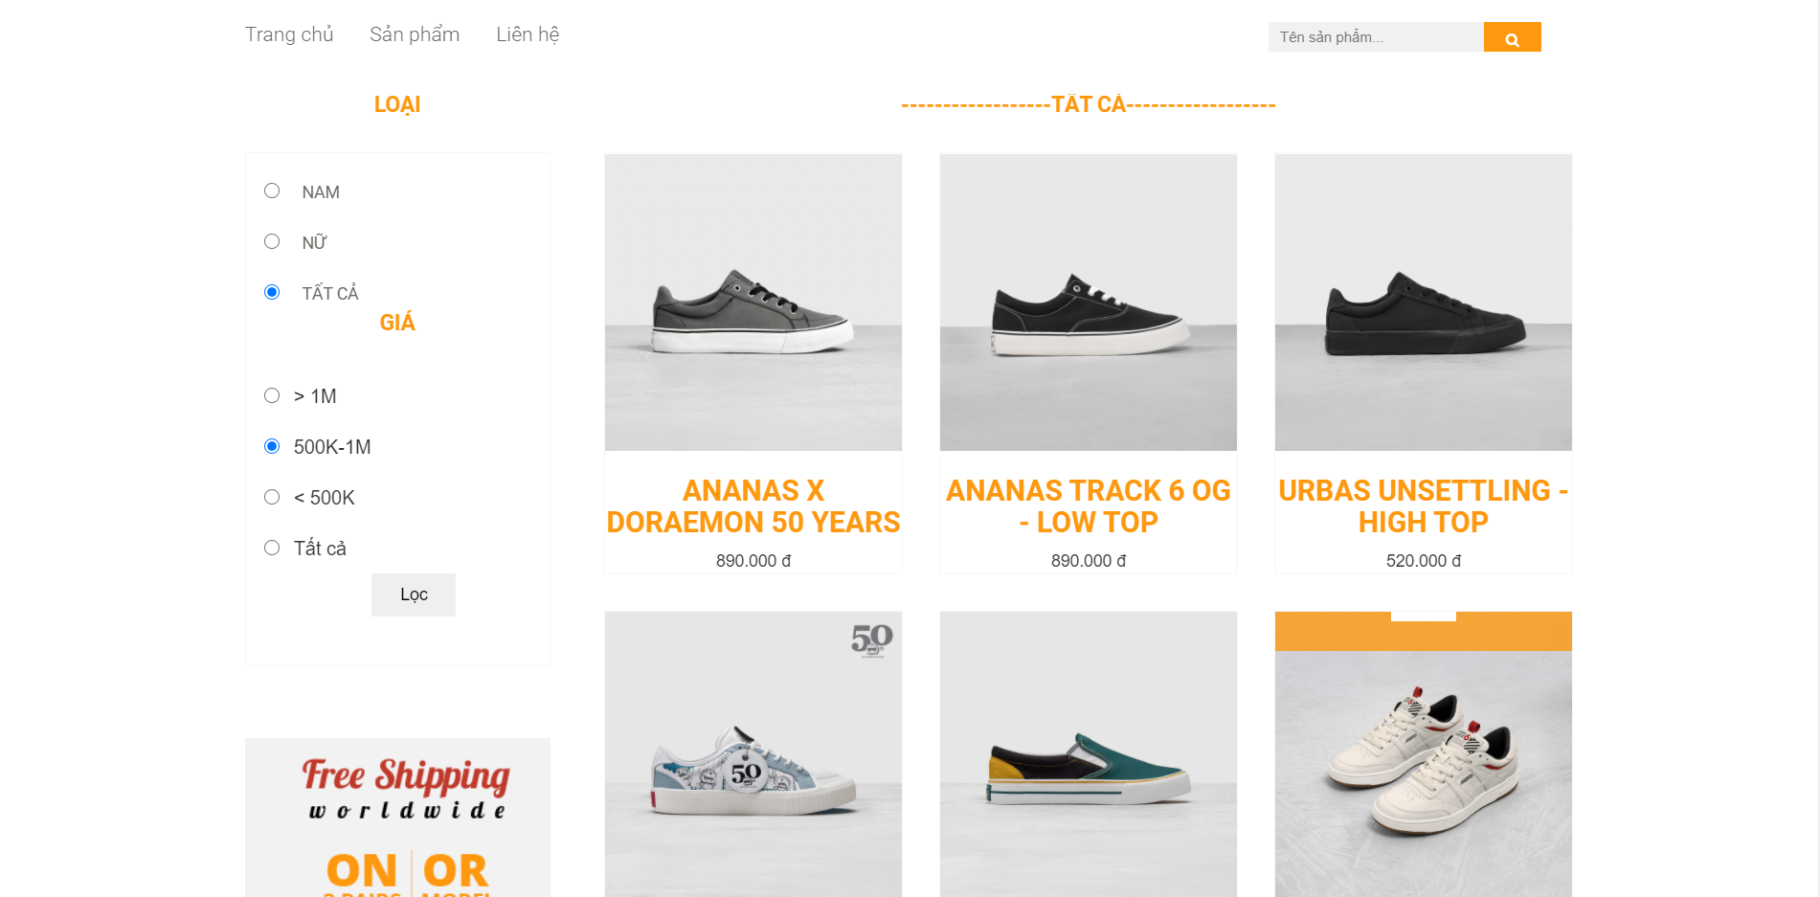
Mô tả: Khách hàng sẽ dễ dàng tìm kiếm sản phẩm hơn bằng bộ lọc giá.

2.3.2.5. Giao diện giỏ hàng
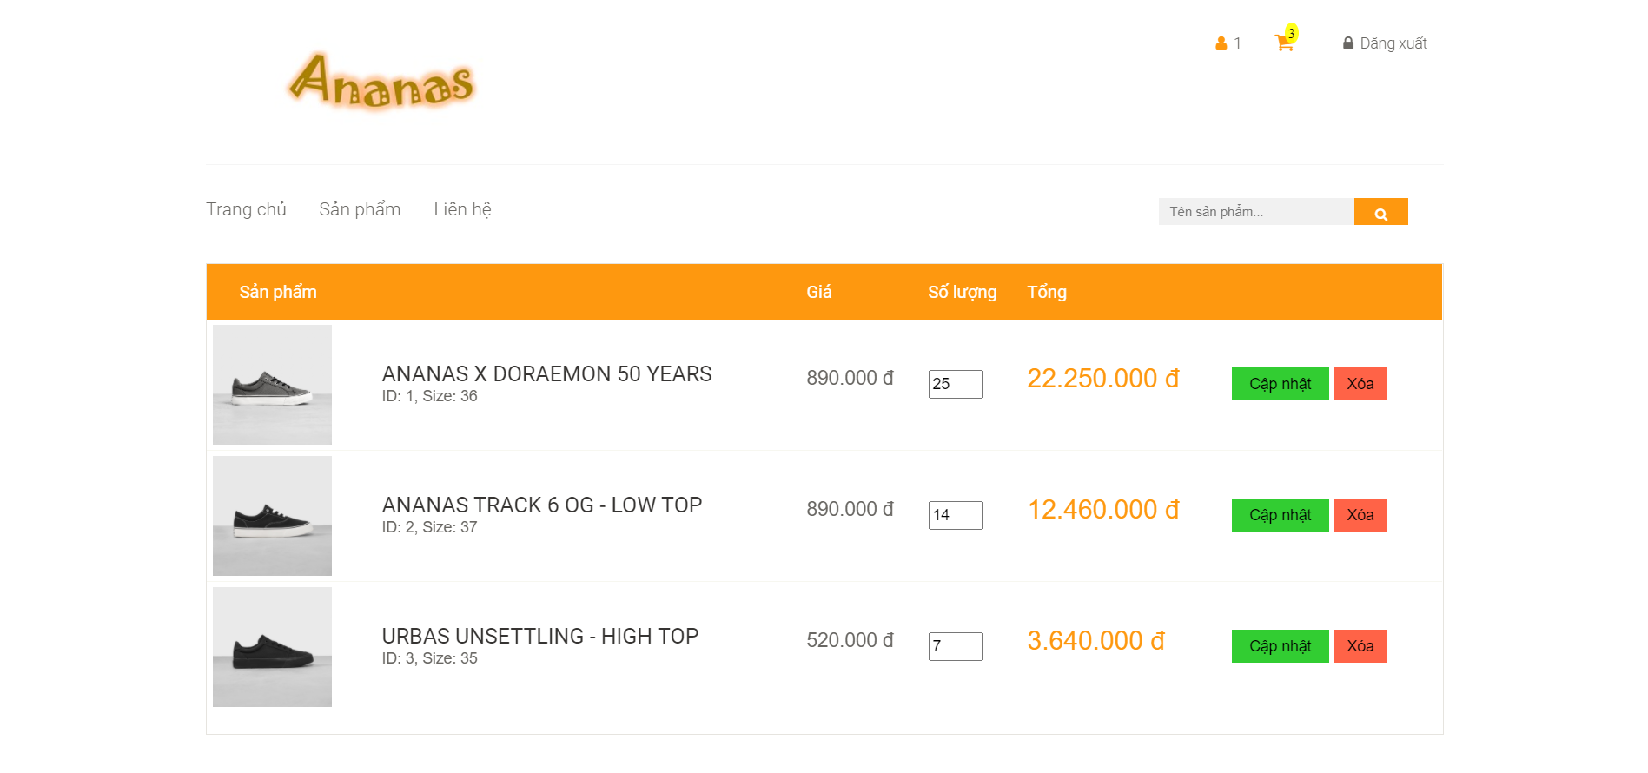
Mô tả: Sau khi khách hàng chọn món mua thì sẽ được cập nhật qua bên phần thanh toán giỏ hàng để chuẩn bị thanh toán. Sau đó, khách hàng sẽ cung cấp địa chỉ cho cửa hàng để xác nhận đơn đặt hàng.
2.3.2.6. Giao diện cho ADMIN

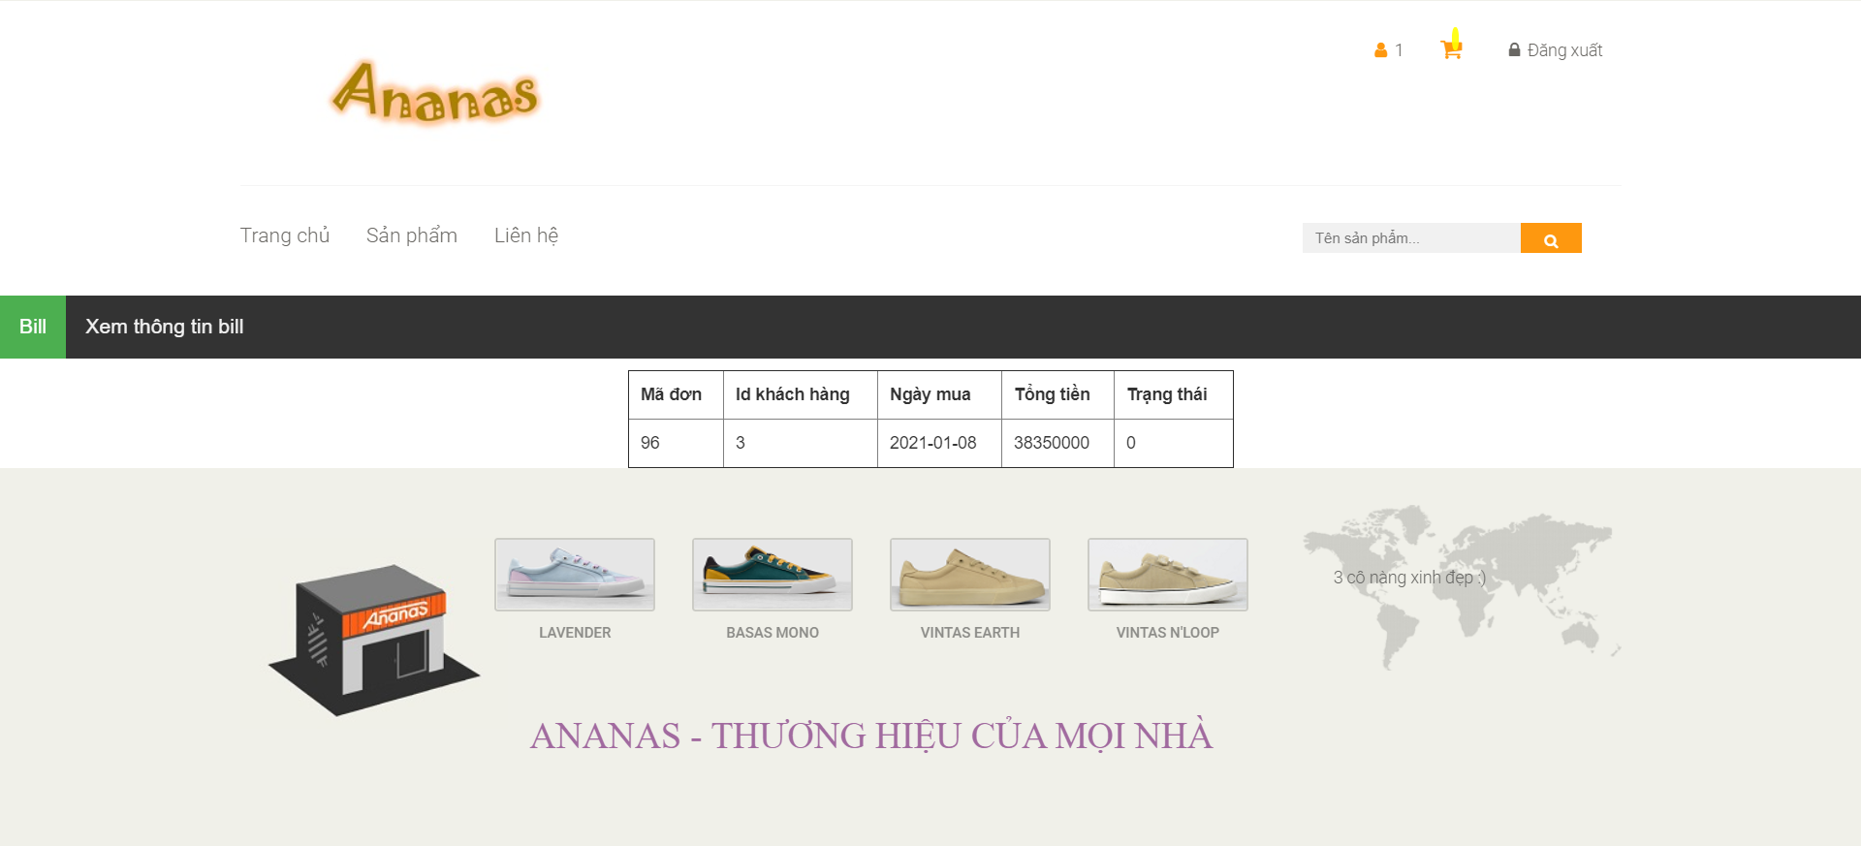
Mô tả: admin đăng nhập để xem được đơn hàng
  - Môi trường hệ thống

2.4.1. Môi trường cài đặt và công nghệ sử dụng

2.4.1.1 Môi trường cài đặt
- Chương trình được xây dựng trên nền tảng Java cùng với môi trường Eclipse IDE.

2.4.1.2 Công nghệ sử dụng
- Microsoft SQL sever
- Servlet/jsp
- Eclipse IDE

2.4.2. Tổ chức các lớp trong chương trình
- Chương trình được tổ chức theo mô hình MVC gồm 3 phần chính:
- Models: Các đối tượng Models là một phần của ứng dụng, các đối tượng này thiết lập logic của phần dữ liệu của ứng dụng. Thông thường, các đối tượng model lấy và lưu trạng thái của model trong CSDL.
- Views: Views là các thành phần dùng để hiển thị giao diện người dùng (UI). Thông thường, view được tạo dựa vào thông tin dữ liệu model.
- Controllers: Controller là các thành phần dùng để quản lý tương tác người dùng, làm việc với model và chọn view để hiển thị giao diện người dùng.
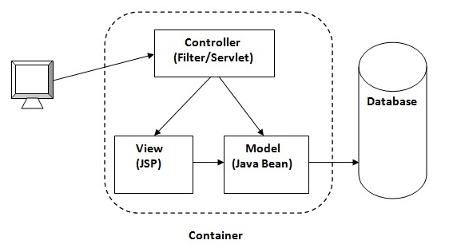
- Ưu điểm và nhược điểm:
- Ưu điểm:
- Thể hiện code một cách tường minh.
- Dễ bảo trì khi được phân chia: Khi một thành phần của hệ thống thay đổi, việc thay đổi này có thể được cô lập trong 1 lớp hoặc ảnh hưởng đến lớp gần nhất mà không ảnh hưởng đến cả chương trình.
- Dễ bàn giao: Nếu mọi người đều theo một quy chuẩn đã được định sẵn, thì công việc bàn giao, tương tác với nhau khi làm việc nhóm sẽ dễ dàng và tiết kiệm được nhiều thời gian hơn.
- Nhược điểm:
- Việc truyền dữ liệu giữa các tầng sẽ chậm hơn vì phải truyền giữa các tiến trình khác nhau (IPC), dữ liệu cần phải được đóng gói -> truyền đi -> mở gói trước khi có thể dùng được.
- Việc mở rộng và phát triển phần mềm sẽ phức tạp hơn.

2.4.3. Kiến trúc hệ thống
- Kiến trúc về jsp

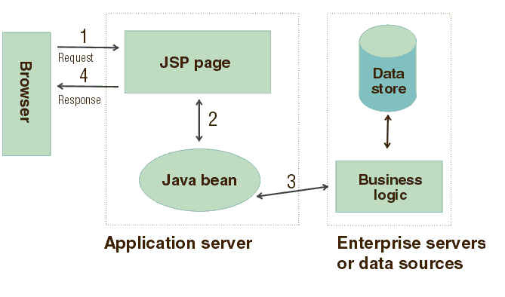
- Kiển trúc về servlet
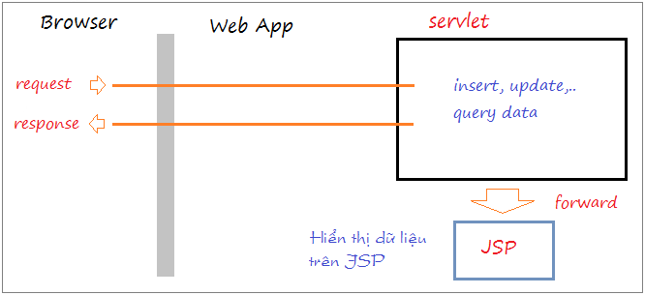

2.5. CÀI ĐẶT VÀ KIỂM THỬ

CHƯƠNG III: KẾT LUẬN

3.1. TỰ ĐÁNH GIÁ

Ưu điểm
- Cấu trúc và thiết kế đơn giản, dễ sử dụng và thao tác.
- Hình ảnh phong phú bắt mắt người nhìn.
- Phần mềm phù hợp cho các cửa hàng cỡ nhỏ hoặc trung.
- Khả năng nâng cấp, mở rộng linh hoạt.

Nhược điểm
- Các chức năng được cài đặt vẫn chưa đáp ứng đầy đủ được yêu cầu người dùng.
- Khi IOT là một xu hướng thì việc làm việc trên một phần mềm như thế này chưa phải phương pháp tối ưu cho công việc kinh doanh.

3.2. TRIỂN VỌNG PHÁT TRIỂN
- Thiết kế giao diện phần mềm trở nên chuyên nghiệp và tiện dụng hơn cho người dùng sử dụng.
- Mở rộng thêm các chức năng cho khách có thể quản lý những đơn hàng mà mình đã mua. Ngoài ra thiết ra một trang dành riêng cho quản lý/nhân viên có thể tra thông tin khách hàng, các sản phẩm.
- Có thể quản lý dữ liệu sản phẩm hình ảnh tốt hơn.

